Міністерство освіти і науки України
Національний університет «Львівська політехніка»
Кафедра систем штучного інтелекту



Звіт

Звіт
про виконання лабораторних та практичних робіт блоку № 3
На тему: «Цикли. Вкладені Цикли. Завершення виконання циклів. Функції. Рекурсія. Вбудовані функції. Одновимірні масиви.»
з дисципліни: «Основи програмування»
до:
Практичних Робіт до блоку № 3

Виконала:
Студентка групи ШІ-13
Королюк Соломія Сергіївна

Тема роботи:
Цикли. Вкладені Цикли. Завершення виконання циклів. Функції. Рекурсія. Вбудовані функції. Одновимірні масиви.

Мета роботи:

Теоретичні відомості:
- Теоретичні відомості з переліком важливих тем:
- Тема №1: Введення в Цикли та їх Види в С++
- Тема №2: Управління Виконанням Циклів
- Тема №3: Вкладені Цикли
- Тема №4: Одновимірні Масиви
- Тема №5: Алгоритми обробки та робота з одновимірними масивами
- Тема №6: Основи Функцій у С++
- Тема №7: Розширені Можливості Функцій
- Тема №8: Вбудовані Функції в С++

- Індивідуальний план опрацювання теорії:
- Тема №1. Введення в Цикли та їх Види в С++
  - Джерела Інформації:
    - Лекції О. Пшеничного
    - Практичні роботи із паном Остапом
    - Розгортка до Епіку 3
    - Школа програмування - Уроки C++ для початківців / #6 - Цикли та оператори в них (For, While, Do While): https://www.youtube.com/watch?v=LYIPTmN37SU
  - Що опрацьовано:
    - Коментар 1 - За допомогою вказаних джерел я детально ознайомилася із циклами, їхнім синтаксисом та використала їх для тренування на практичних задачах.
  - Статус: Ознайомлена
  - Початок опрацювання теми: 09.10.2026
  - Звершення опрацювання теми: 10.10.2026

- Тема 2. Управління Виконанням Циклів
  - Джерела Інформації:
    - Розгортка до Епіку 3
    - Школа програмування - Уроки C++ для початківців / #6 - Цикли та оператори в них (For, While, Do While): https://www.youtube.com/watch?v=LYIPTmN37SU
  - Що опрацьовано:
    - Коментар 1 - ознайомилася із операторами break та continue, зрозуміла коли та який потрібно використовувати.
  - Статус: Ознайомлена
  - Початок опрацювання теми: 09.10.2026
  - Звершення опрацювання теми: 10.10.2026

- Тема №3. Вкладені Цикли
  - Джерела Інформації:
    - Лекції О. Пшеничного
    - Практичні роботи із паном Остапом
    - Розгортка до Епіку 3
  - Що опрацьовано:
    - Коментар 1 - Із джерел я зрозуміла де вкладені цикли можуть бути корисними, а саме при використанні методів сортування а також для створення сіток(таблиць). Хоча як наголошував пан Остап вкладені цикли варто використовувати вкрай рідко, так як вони можуть бути дуже довгими у часі виконання, тому в робочому коді беруть готові алгоритми.
  - Статус: Ознайомлена
  - Початок опрацювання теми: 09.10.2026
  - Звершення опрацювання теми: 10.10.2026

- Тема №4. Одновимірні Масиви
  - Джерела Інформації:
    - Розгортка до Епіку 3
    - Школа програмування - Уроки C++ для початківців / #7 – Масиви даних (одновимірні та багатовимірні): https://www.youtube.com/watch?v=LXsUHdsDWW4&list=PL7vq4D0vOpQa9WaLe7btV01eixBUZ6-Ve&index=7
  - Що опрацьовано:
    - Коментар 1 - Навчилася задавати та працювати із одновимірними масивами. Вводити дані із клавіатури у масив. На практиці потренувалася проходитися по списку за допомогою циклу, звертатися до конкретного елементу масива за допомогою індексації, а також присвоювати конкретноме елементу певне значення. Написала алгоритм для пошуку мінімального та максимального значень списку, пошуку суми елементів та сортування.
  - Статус: Ознайомлена
  - Початок опрацювання теми: 09.10.2026
  - Звершення опрацювання теми: 13.10.2026

- Тема №5. Алгоритми обробки та робота з одновимірними масивами
  - Джерела Інформації:
    - Portfolio Courses - Bubble Sort | C Programming Example: https://www.youtube.com/watch?v=YqzNgaFQEh8
    - Лекції О. Пшеничного
  - Що опрацьовано:
    - Коментар 1 - Опрацювала метод сортування масивів методом бульбашки.
  - Статус: Ознайомлена
  - Початок опрацювання теми: 09.10.2026
  - Звершення опрацювання теми: 13.10.2026

- Тема №6. Основи Функцій у С++
  - Джерела Інформації:
    - Школа Програмування - Уроки C++ для початківців / #10 – Створення функцій у мові C++: https://www.youtube.com/watch?v=VKQ242d-Rag&list=PL7vq4D0vOpQa9WaLe7btV01eixBUZ6-Ve&index=10
    - Викладач - [Урок #12] C++ Для новачків. Функції, передача аргументів за значенням і за посиланням: https://www.youtube.com/watch?v=h_EHHQO3gwo
    - Розгортка до Епіка 3
  - Що опрацьовано:
    - Коментар 1 - За допомогою цих джерел я опрацювала матеріал пов’язаний із основами функцій. Зокрема із визначенням та оголошенням, їхніми параметрами, поверненням значень. Спробувала попрактикуватися із створенням функцій у практичних задачах.
  - Статус: Ознайомлена
  - Початок опрацювання теми: 09.10.2026
  - Звершення опрацювання теми: 13.10.2026

- Тема №7. Розширені Можливості Функцій
  - Джерела Інформації:
    - Розгортка до Епіка 3
  - Що опрацьовано:
    - Коментар 1 - У розгортці була основна інформація для розуміння теми; інші джерела лише заплутали.
  - Статус: Ознайомлена
  - Початок опрацювання теми: 09.10.2026
  - Звершення опрацювання теми: 13.09.2026

- Тема №8. Вбудовані Функції в С++
  - Джерела Інформації:
    - Розгортка до Епіка 3
  - Що опрацьовано:
    - Коментар 1 - Вбудованих функцій, розказаних у розгортці, цілком вистачає для подальшої роботи в межах епіків.
  - Статус: Ознайомлена
  - Початок опрацювання теми: 09.10.2026
  - Звершення опрацювання теми: 12.10.2026

Виконання роботи:

1. Опрацювання завдання та вимог до програм та середовища:
Завдання №1. Lab# programming: Lab 2
- Деталі завдання: Використовуючи оператор циклу, знайти суму елементів, зазначених у конкретному варіанті. Результат надрукувати, надавши відповідний заголовок.
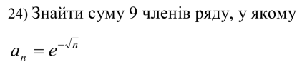
Рис 1. Лабораторна 2, варіант 24

Завдання №2. Lab# programming: Lab 3
- Деталі завдання: Для х, що змінюється від a до b з кроком (b-a)/k, де (k=10), обчислити функцію f(x), використовуючи її розклад в степеневий ряд у двох випадках: а) для заданого n; б) для заданої точності ε (ε=0.0001). Для порівняння знайти точне значення функції.
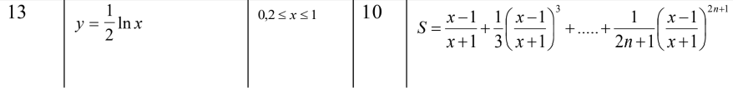
Рис 2. Лабораторна 3, варіант 13

Завдання №3. Practice# programming: Class Practice Task
- Деталі завдання:Ви пишете програму обліку особистих витрат. Користувач задає бюджет на місяць і вводить суму витрат за кожен день. Далі програма аналізує ці дані через меню: показує статистику, знаходить найдорожчі дні й перевіряє, чи вистачає бюджету. Дні без покупок теж бувають. У різних обчисленнях вони враховуються по-різному.
(Детальніше у СШІ ОП - Epic 3 - Practice Task)

Завдання №4. Practice# programming: Self Practice Task 1
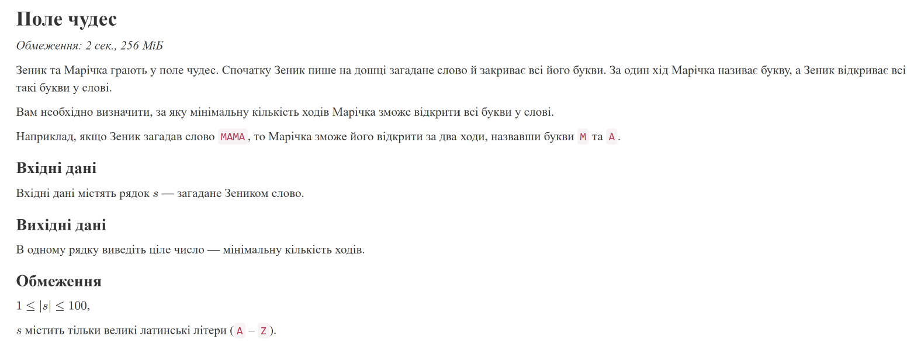
Рис 3. Self Practice Task 1

Завдання №5. Practice# programming: Self Practice Task 2
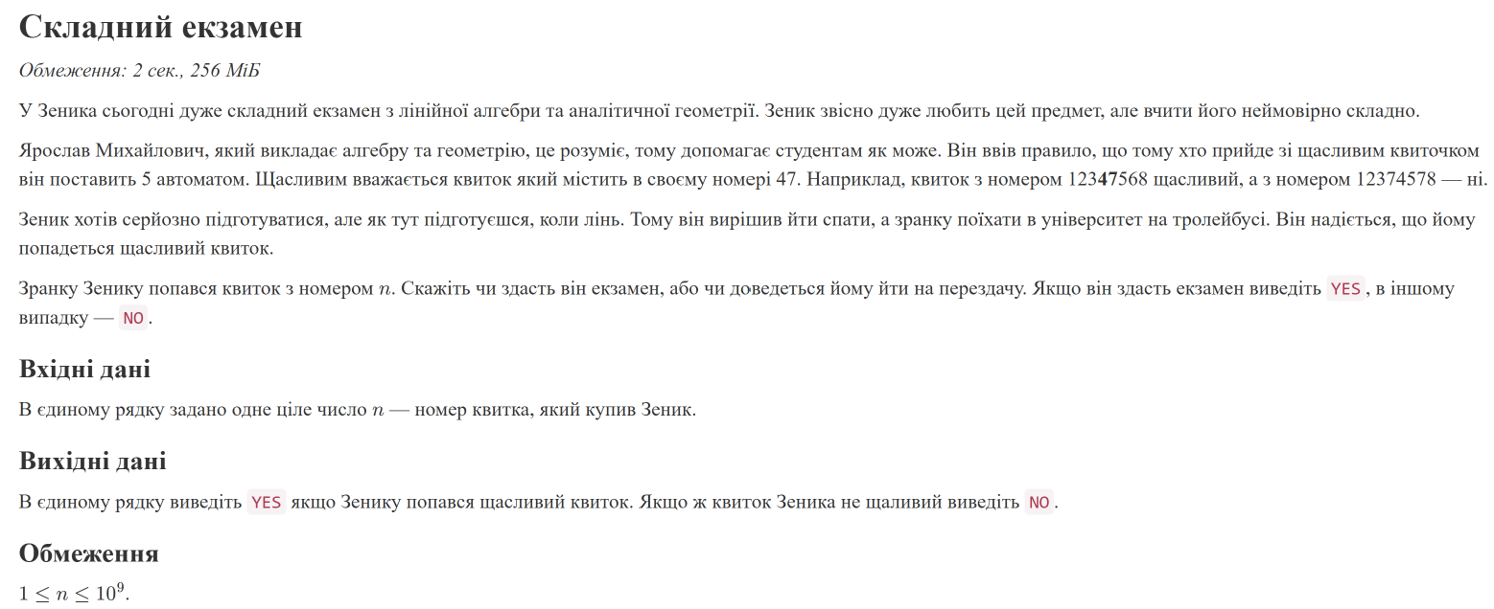
Рис 4. Self Practice Task 2

Завдання №6. Practice# programming: Self Practice Task 3
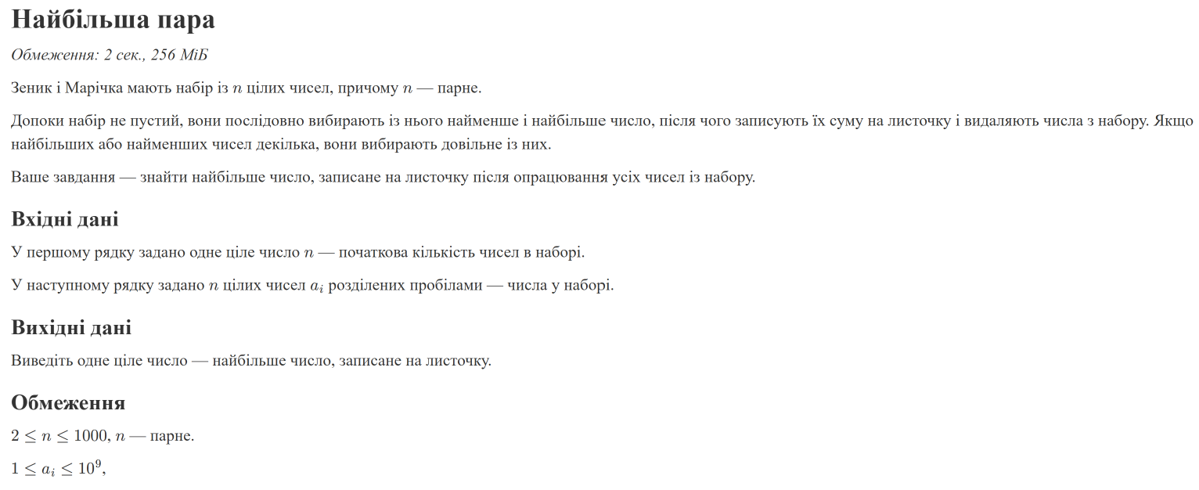
Рис 5. Self Practice Task 3

2. Дизайн та планована оцінка часу виконання завдань:
Завдання №1. Lab# programming: Lab 2
- Блок-схема:
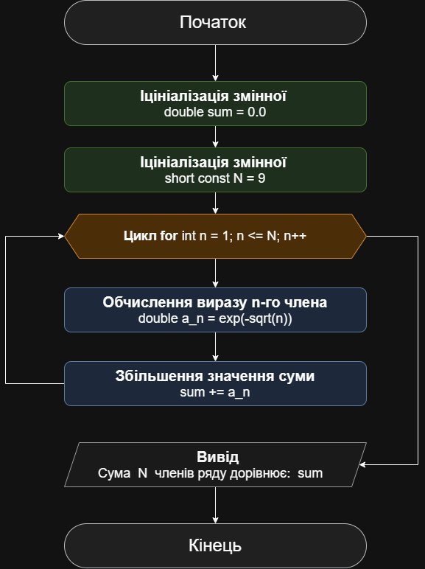
Рис 6. Lab# programming: Lab 2 variant 24

Завдання №3. Practice# programming: Class Practice Task
- Блок-схема:
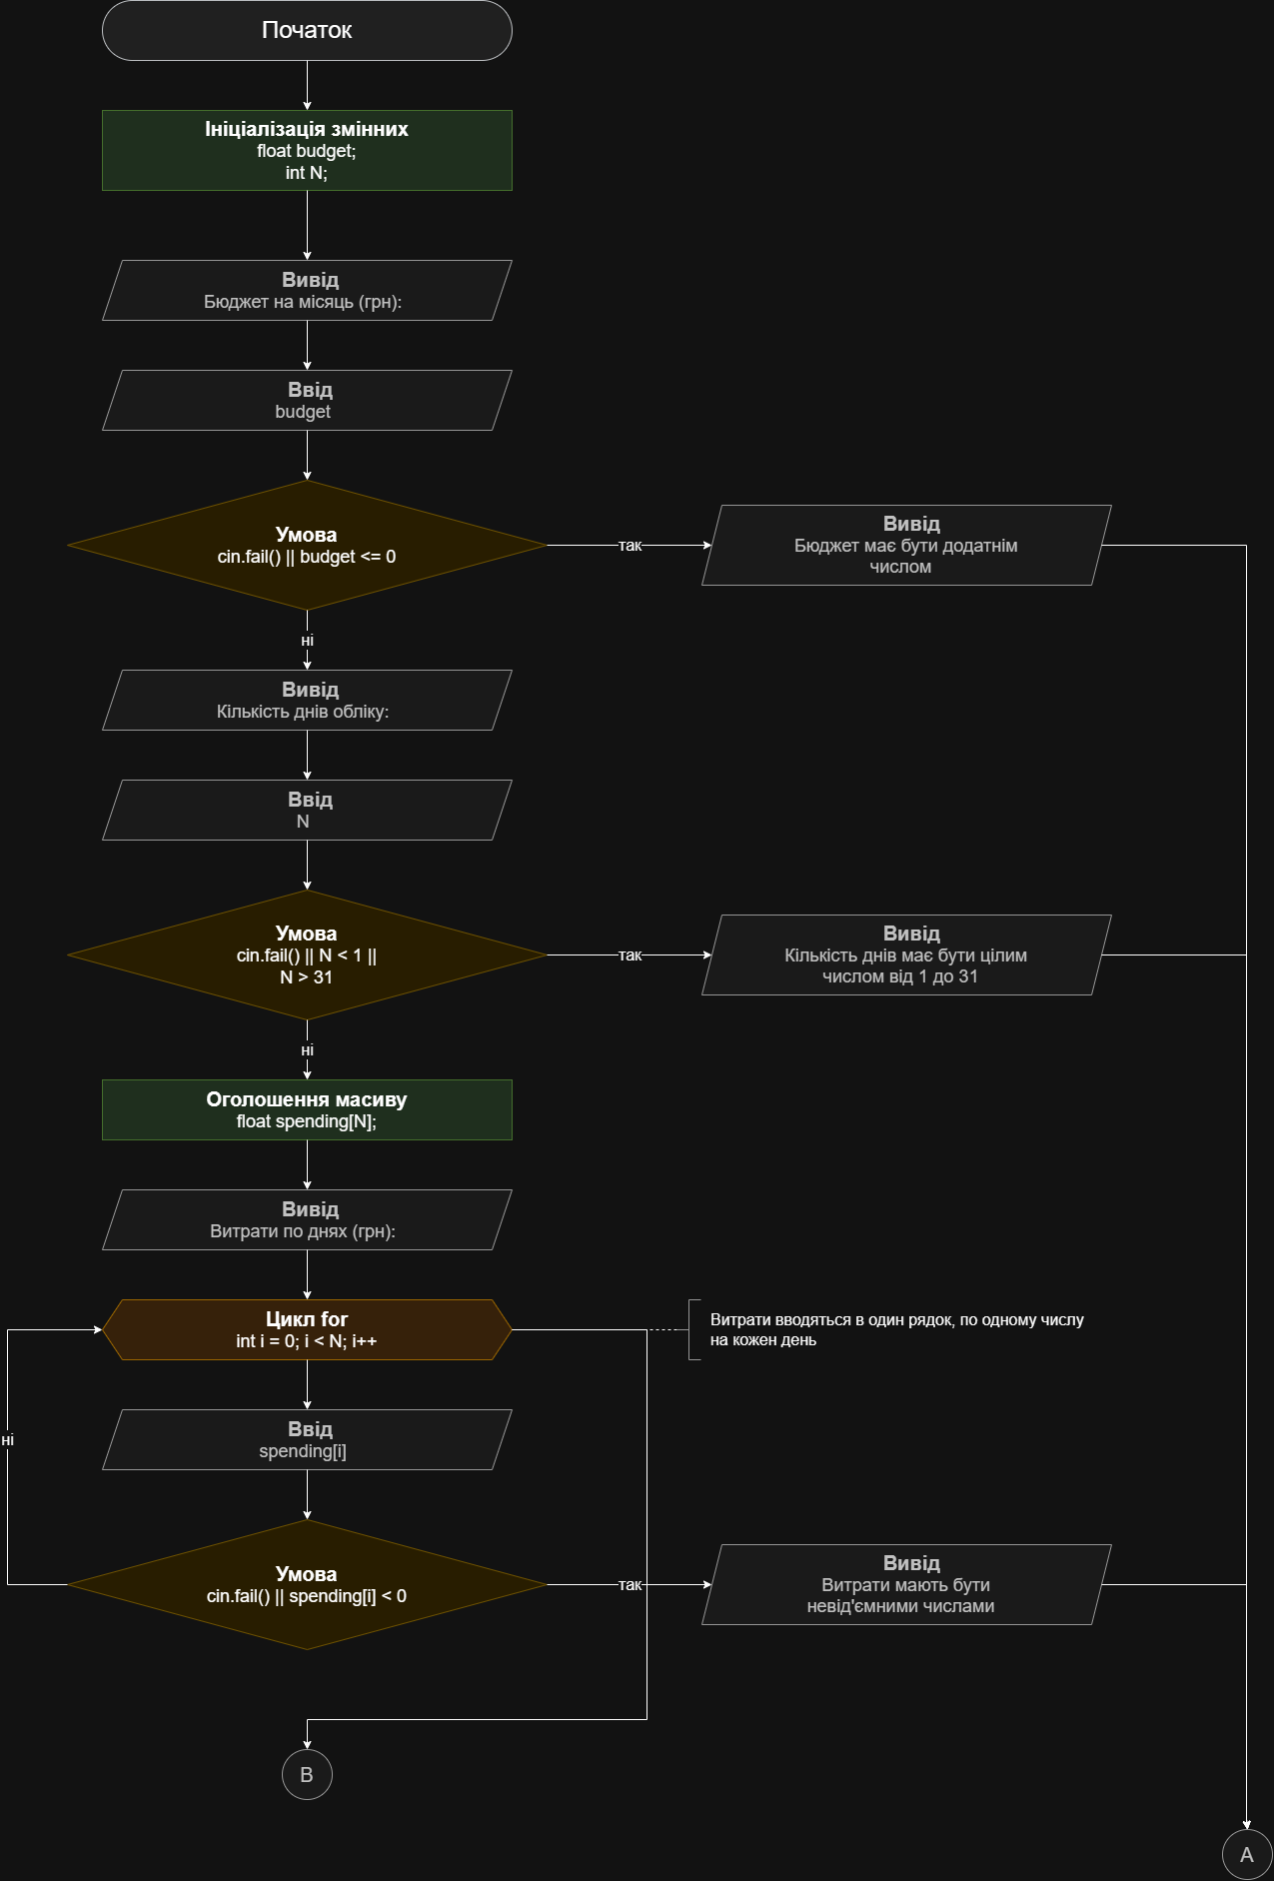
Рис 7. Class Practice Task page1
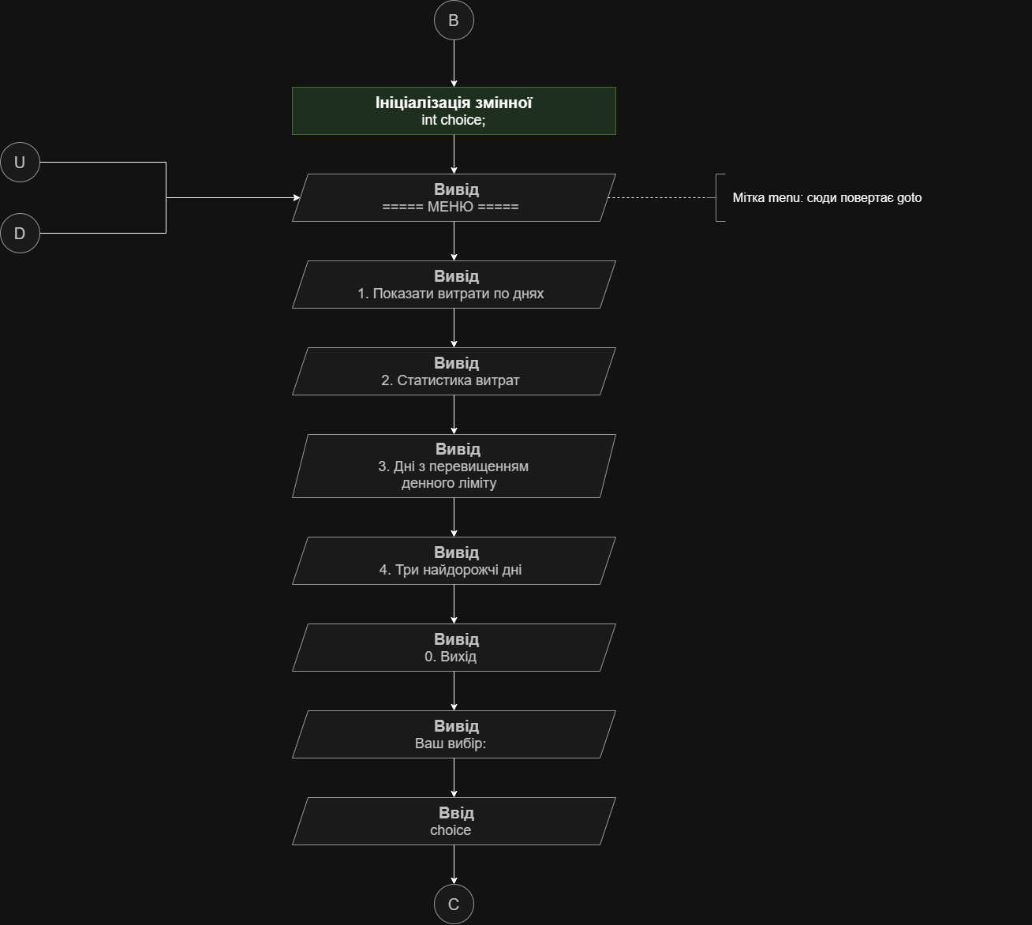Рис 8. Class Practice Task page2
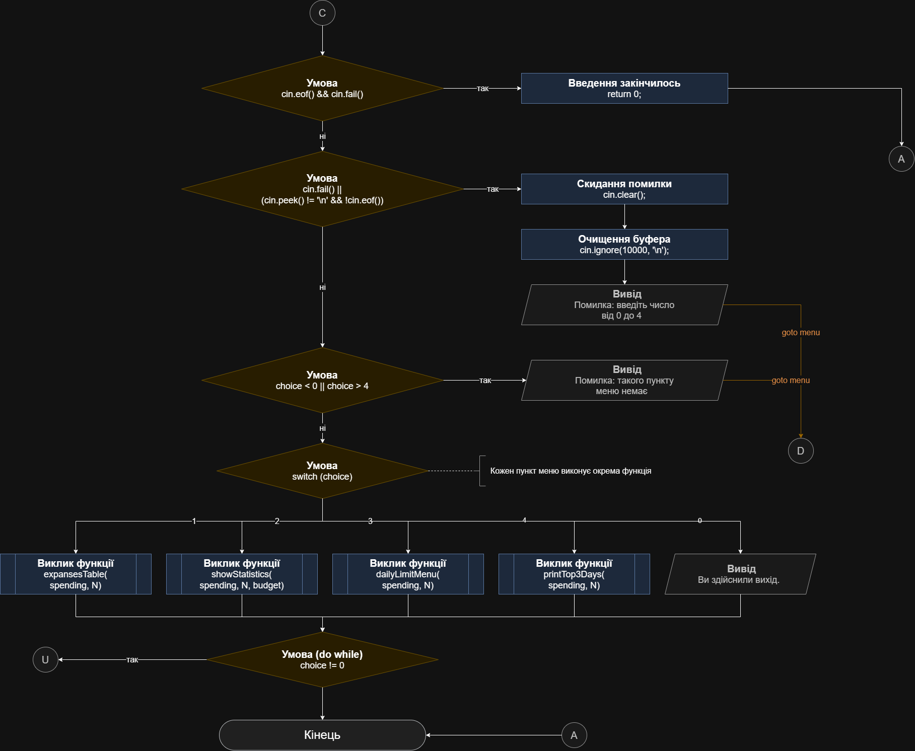Рис 9. Class Practice Task page3
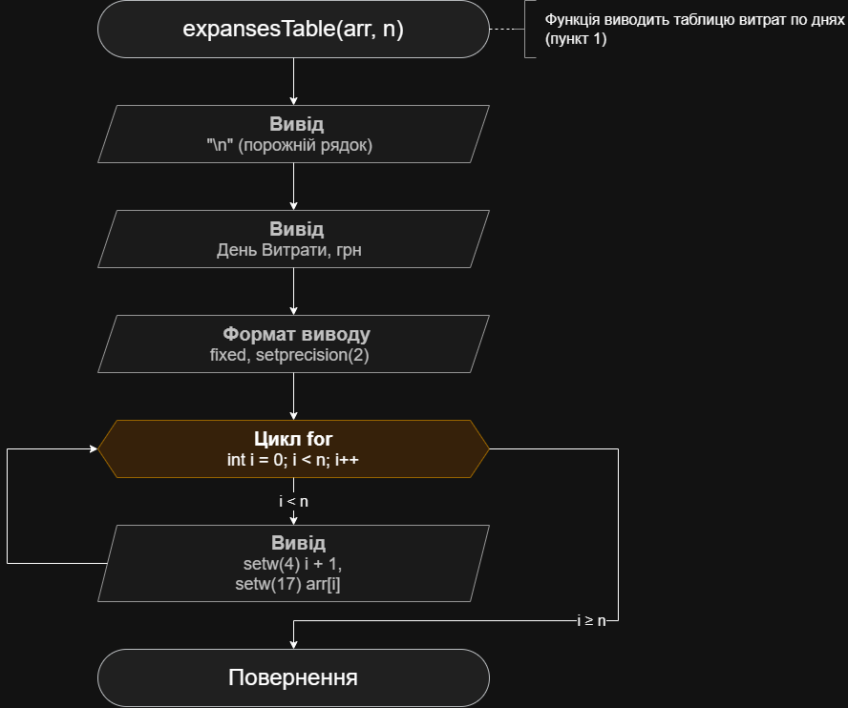Рис 10. Class Practice Task page4
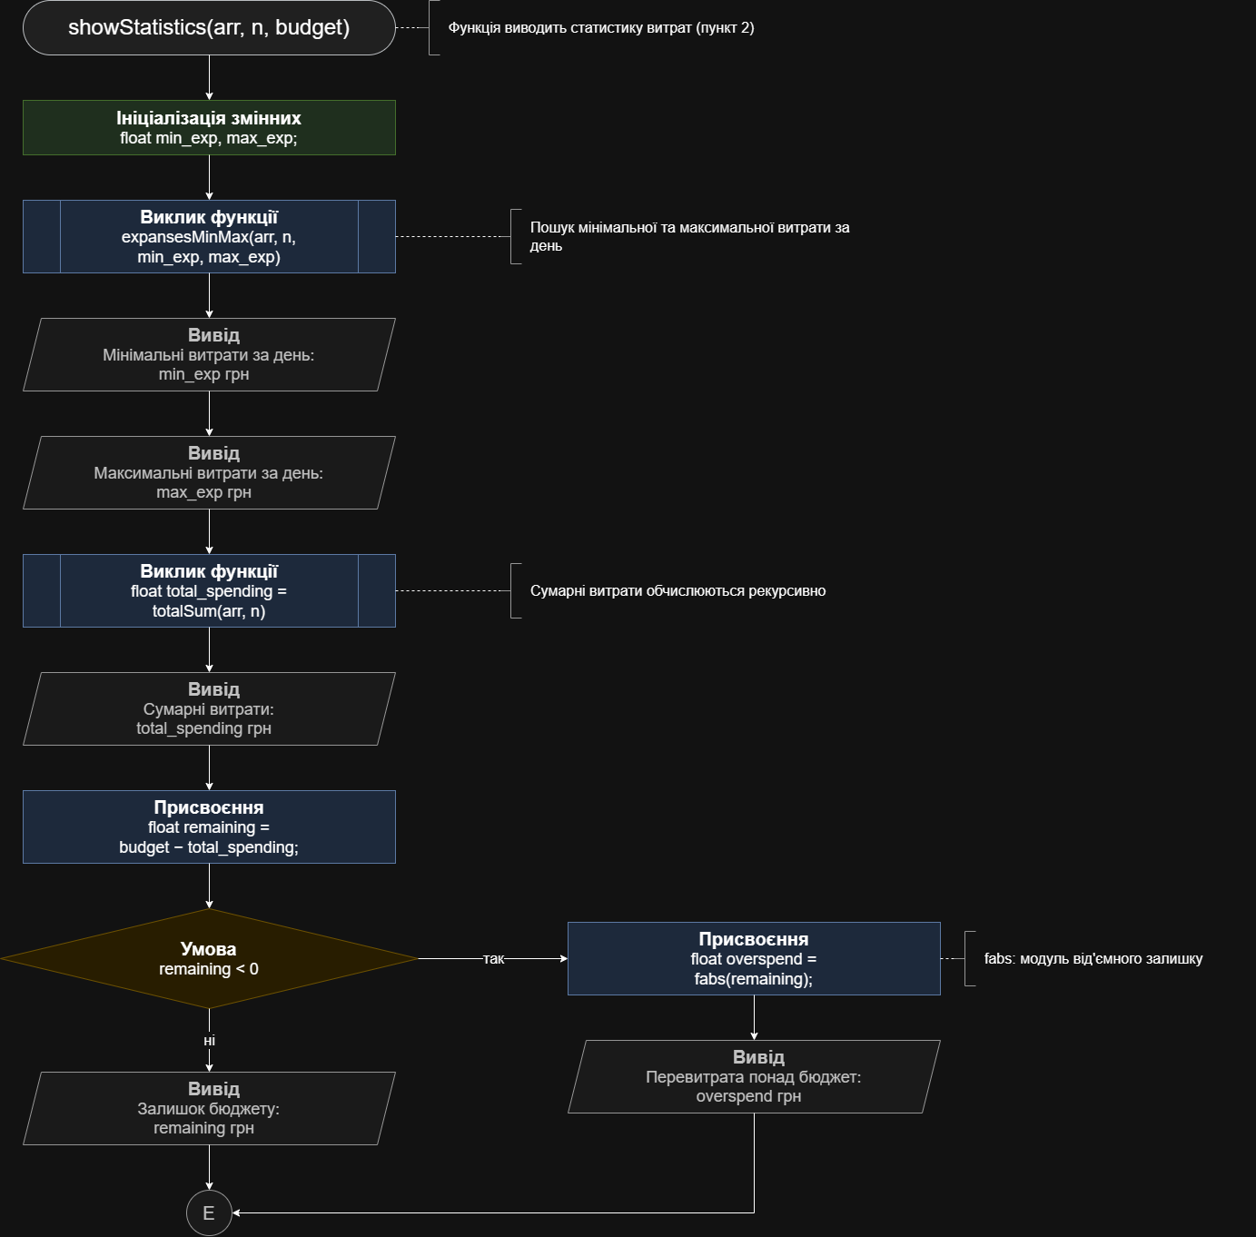Рис 11. Class Practice Task page5
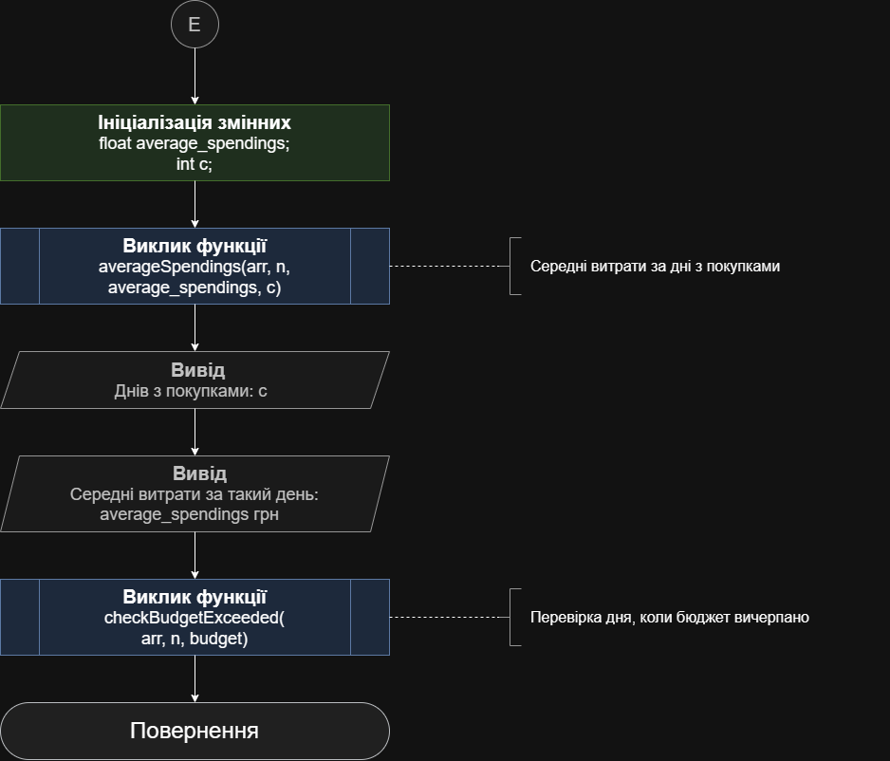
Рис 12. Class Practice Task page6
Рис 13. Class Practice Task page7
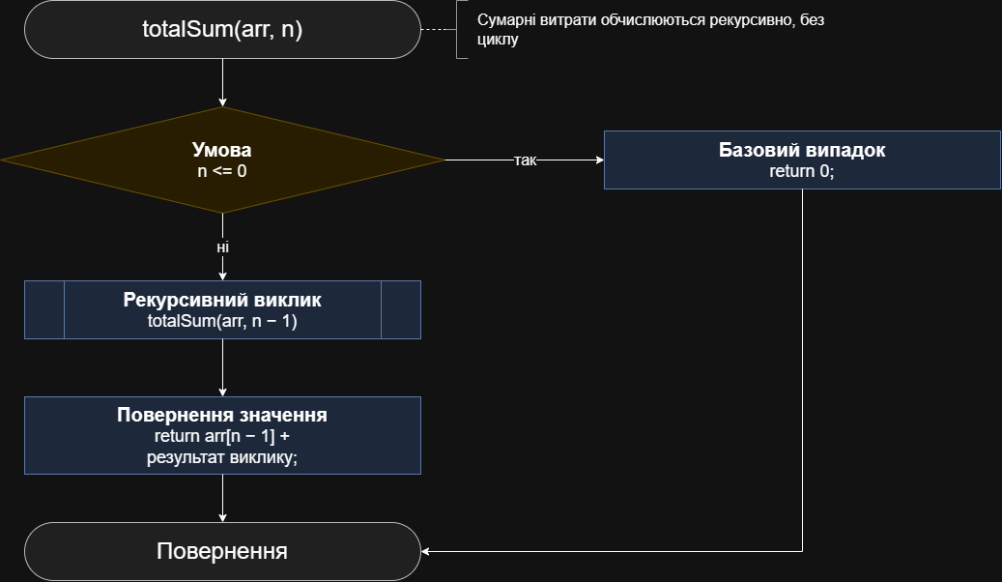Рис 14. Class Practice Task page8
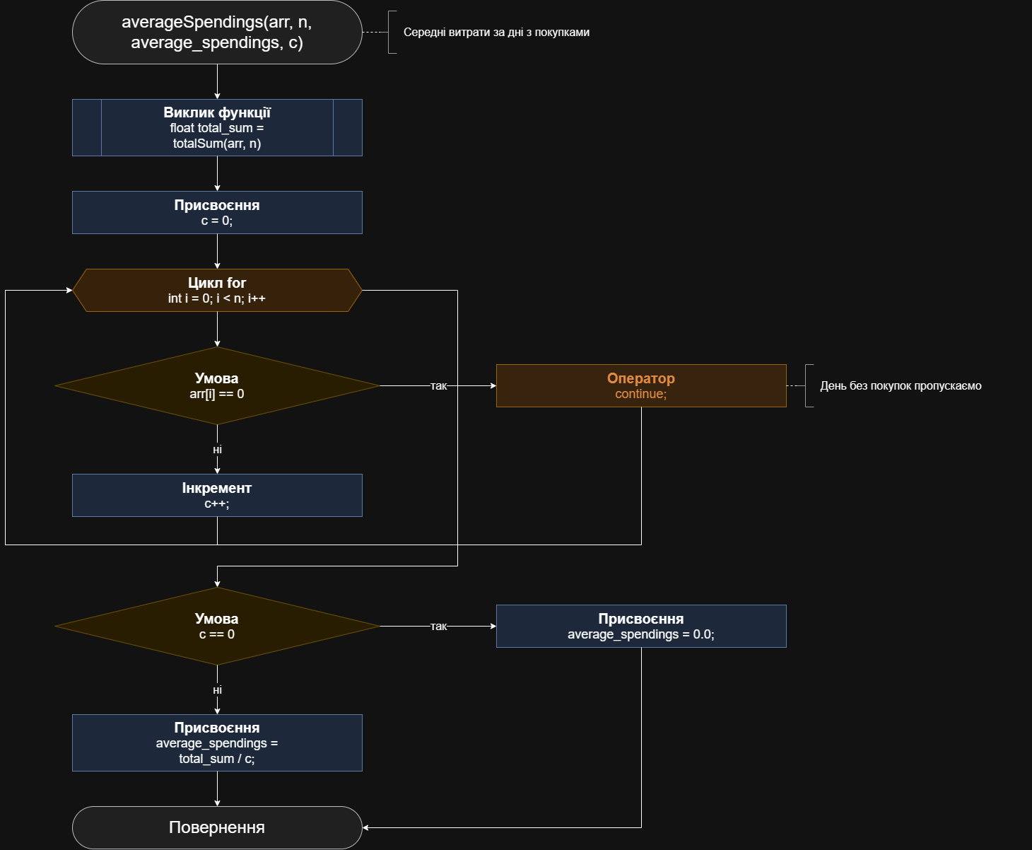Рис 15. Class Practice Task page9
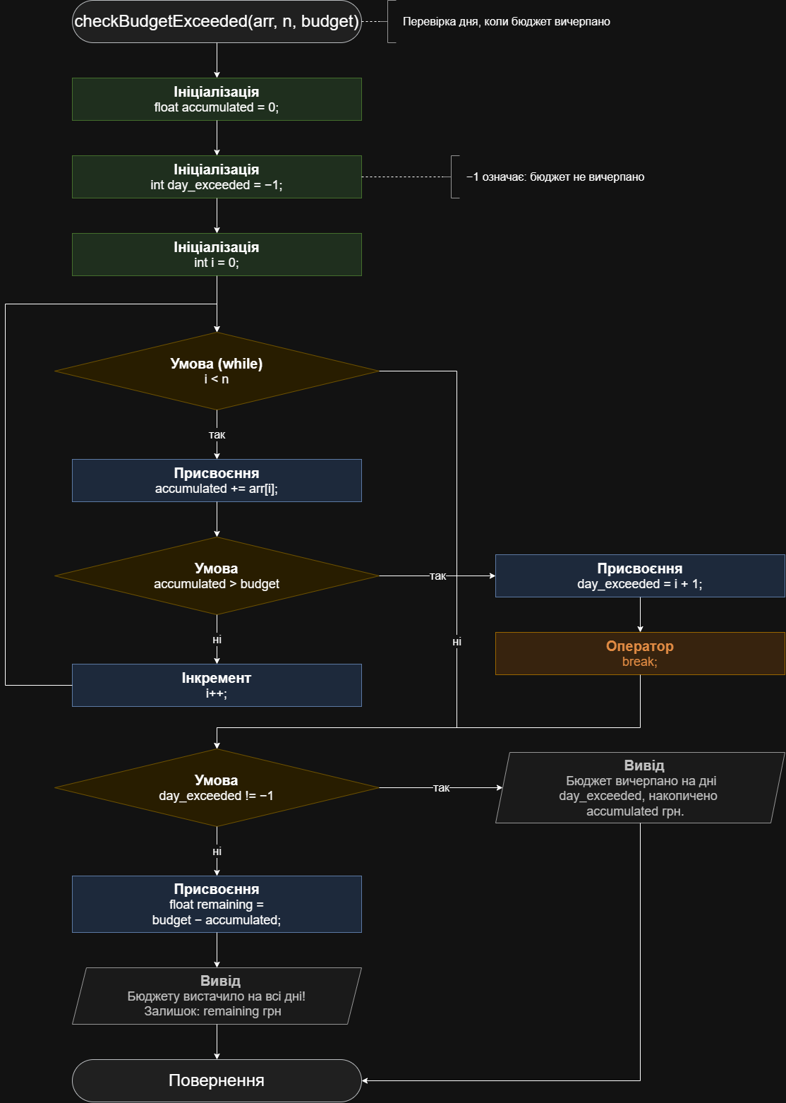
Рис 16. Class Practice Task page10
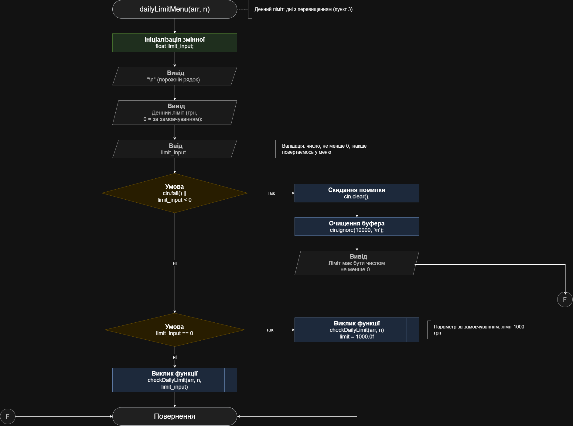
Рис 17. Class Practice Task page11

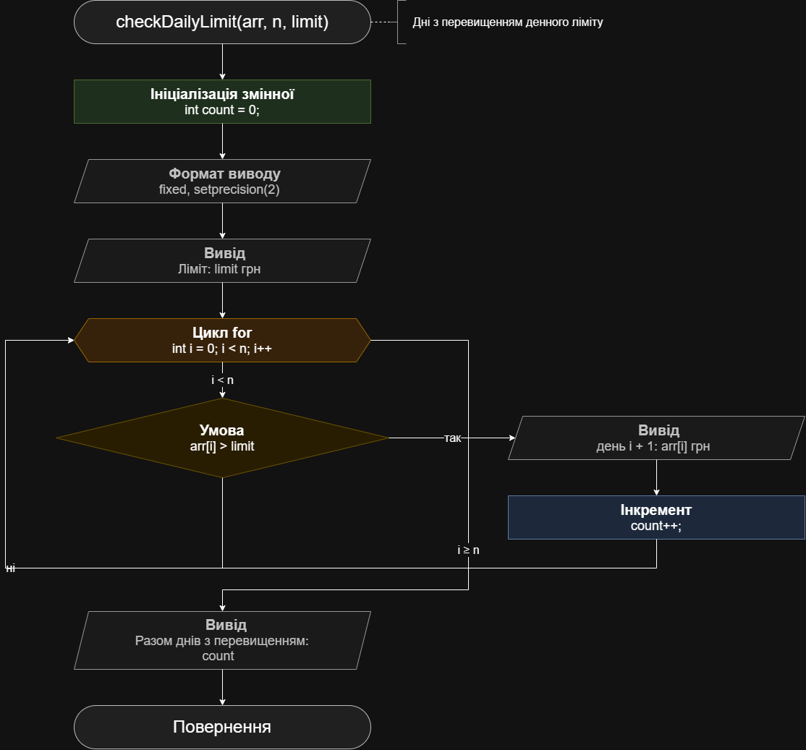
Рис 18. Class Practice Task page12
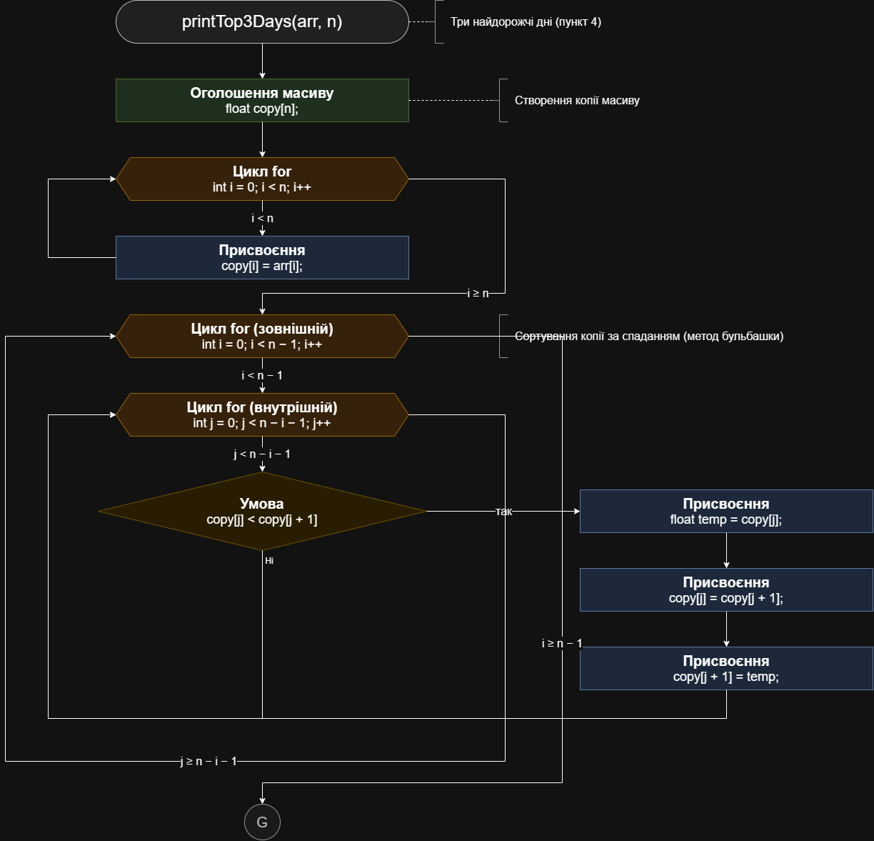
Рис 19. Class Practice Task page13
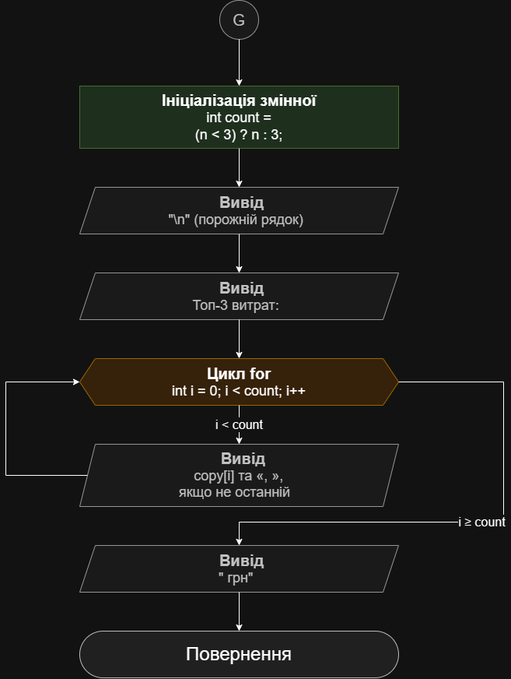
Рис 20. Class Practice Task page14

3. Код програм з посиланням на зовнішні ресурси:
Завдання №1. Lab# programming: Lab 2
#include <iostream>
#include <cmath>

using namespace std;

int main(){

double sum = 0.0;
short const N = 9;

for (int n = 1; n <= N; n++){
double a_n = exp(-sqrt(n));
sum += a_n;
}

cout << "Сума " << N << " членів ряду дорівнює: " << sum << endl;

return 0;
}
Code #1. Lab# programming: Lab 2 variant 24
Посилання на файл коду в пулреквесті: https://github.com/artificial-intelligence-department/ai_programming_playground_2026/blob/0d2e656bc99f600b7f9abf48fa84d989b54b1fbd/ai_13/solomiia_koroliuk/epic_3/lab_2_task_1_variant_24_solomiia_koroliuk.cpp

Завдання №2. Lab# programming: Lab 3
#include <iostream>
#include <iomanip>
#include <cmath>

using namespace std;

int main()
{
double a = 0.2;
double b = 1.0;
int k = 10;
int n = 10;
double eps = 0.0001;

double h = (b - a) / k;

cout << fixed << setprecision(6);

for (int i = 0; i <= k; i++){

double x = a + i * h; // 0.2 <= x <= 1
double t = (x - 1.0) / (x + 1.0);

// Додавання членів ряду до суми SN
double SN = 0.0;
double term = t;

for (int j = 0; j < n; j++){
SN += term;
term = term * t * t * (2.0 * i + 1) / (2.0 * i + 3); // Рекурентна формула

}

// Обчислення суми SE із заданою точністю
double SE = 0.0;
term = t;
int j = 0;

while (abs(term) >= eps){

SE += term;
term = term * t * t * (2.0 * i + 1) / (2.0 * i + 3);

j++;
}

// Точне значення функції
double Y = 0.5 * log(x);
cout << "X = " << setw(10) << x << " SN = " << setw(10) << SN << " SE = " << setw(10) << SE << " Y = " << setw(10) << Y << endl;

}

return 0;
}
Code #1. Lab 3 variant 13
Посилання на файл коду в пулреквесті:https://github.com/artificial-intelligence-department/ai_programming_playground_2026/blob/0d2e656bc99f600b7f9abf48fa84d989b54b1fbd/ai_13/solomiia_koroliuk/epic_3/lab_3_task_1_variant_13_solomiia_koroliuk.cpp

Завдання №3. Practice# programming: Class Practice Task
/*
Class Practice task
Соломія Королюк
ШІ-13
*/

#include <iostream>
#include <iomanip>
#include <cmath> // для fabs() — вбудована математична функція

using namespace std;

void expansesTable(float arr[], int n); // Прототип функції для виведення таблиці витрат
void expansesMinMax(float arr[], int n, float &min_exp, float &max_exp); // Прототип функції для пошуку максимальної та мінімальної витрати за день
float totalSum(float arr[], int n); //Прототип функції для пошуку сумарних витрат
void averageSpendings(float arr[], int n, float &average_spendings, int &c); // Прототип функції обчислення середніх витрат
void checkBudgetExceeded(float arr[], int n, float budget); // Прототип функції перевірки дня, коли бюджет вичерпано
void checkDailyLimit(float arr[], int n, float limit = 1000.0f); // Прототип функції перевірки днів з перевищенням денного ліміту
void printTop3Days(const float arr[], int n); // Прототип функції для пошуку трьох найдорожчих днів
void showStatistics(float arr[], int n, float budget); // Прототип функції пункту меню "Статистика витрат"
void dailyLimitMenu(float arr[], int n); // Прототип функції пункту меню "Денний ліміт"

int main(){

float budget;
int N;

cout << fixed << setprecision(2);

cout << "Бюджет на місяць (грн): ";
cin >> budget;
if (cin.fail() || budget <= 0 ) {
cout << "Бюджет має бути додатнім числом";
return 1;
}

cout << "Кількість днів обліку: ";
cin >> N;
if (cin.fail() || N < 1 || N > 31){
cout << "Кількість днів має бути цілим числом від 1 до 31";
return 1;
}

float spending[N];

cout << "Витрати по днях (грн): ";
for (int i = 0; i < N; i++){
cin >> spending[i];

if (cin.fail() || spending[i] < 0){
cout << " Витрати мають бути невід'ємними числами";
return 1;
}
}

int choice;

do {
menu: // мітка, на яку повертає goto
cout << "\n===== МЕНЮ =====" << endl;
cout << "1. Показати витрати по днях" << endl;
cout << "2. Статистика витрат" << endl;
cout << "3. Дні з перевищенням денного ліміту" << endl;
cout << "4. Три найдорожчі дні" << endl;
cout << "0. Вихід" << endl;
cout << "Ваш вибір: ";
cin >> choice;

if (cin.eof() && cin.fail()) return 0; // введення закінчилось

// Якщо нечислове введення (або зайві символи після числа), то назад до меню
if (cin.fail() || (cin.peek() != '\n' && !cin.eof())) {
cin.clear(); // скидаємо помилку
cin.ignore(10000, '\n'); // викидаємо неправильні символи, щоб не було зациклення
cout << "Помилка: введіть число від 0 до 4" << endl;
goto menu;
}

// Якщо введено неіснуючий пункт меню, то назад до меню
if (choice < 0 || choice > 4) {
cout << "Помилка: такого пункту меню немає" << endl;
goto menu;
}

switch (choice) {
case 1: expansesTable(spending, N); break;
case 2: showStatistics(spending, N, budget); break;
case 3: dailyLimitMenu(spending, N); break;
case 4: printTop3Days(spending, N); break;
case 0: cout << "Ви здійснили вихід." << endl; break;
}

} while (choice != 0);

return 0;
}

//Функція для виконання пункту 1: Показати витрати по днях
void expansesTable(float arr[], int n){

cout << "\n";
cout << "День" << " " << "Витрати, грн" << endl;

cout << fixed << setprecision(2);
for (int i = 0; i < n; i++){
cout << setw(4) << i+1 << setw(17) << arr[i] << endl;
}

}

//Функції для виконання пункту 2: Статистика витрат
void showStatistics(float arr[], int n, float budget){

//Вивід мінімальних та максимальних витрат за день
float min_exp, max_exp;
expansesMinMax(arr, n, min_exp, max_exp);

cout << "\nМінімальні витрати за день:" << setw(11) << min_exp << " грн" << endl;
cout << "Максимальні витрати за день:" << setw(10) << max_exp << " грн" << endl;

// Вивід загальних витрат
float total_spending = totalSum(arr, n);
cout << "Сумарні витрати:" << setw(22) << total_spending << " грн" << endl;

//Перевірка залишку бюджету
float remaining = budget - total_spending;

if (remaining < 0) {
float overspend = fabs(remaining); // модуль від'ємного залишку
cout << "Перевитрата понад бюджет:" << setw(13) << overspend << " грн" << endl;
} else {
cout << "Залишок бюджету:" << setw(22) << remaining << " грн" << endl;
}

//Обчислення середніх витрат за дні з покупками
float average_spendings;
int c;
averageSpendings(arr, n, average_spendings, c);

cout << "Днів з покупками:" << setw(21) << c << endl;
cout << "Середні витрати за такий день:" << setw(8) << average_spendings << " грн" << endl;

//Перевірка дня, коли бюджет вичерпано
checkBudgetExceeded(arr, n, budget);
}

//Пошук мін та мак витраченої суми за день
void expansesMinMax(float arr[], int n, float &min_exp, float &max_exp){
min_exp = arr[0];
max_exp = arr[0];

for (int i = 0; i < n; i++){
if (arr[i] > max_exp) max_exp = arr[i];
if (arr[i] < min_exp) min_exp = arr[i];
}
}

//Обчислення сумарних витрат рекурсивно
float totalSum(float arr[], int n){
if (n <= 0) return 0;

return arr[n - 1] + totalSum(arr, n - 1);
}

//Обчислення середніх витрат за дні з покупками
void averageSpendings(float arr[], int n, float &average_spendings, int &c){

float total_sum = totalSum(arr, n);

c = 0;
for (int i = 0; i < n; i++){
if (arr[i] == 0 ) continue;
else c++;
}
if (c == 0) average_spendings = 0.0;
else average_spendings = total_sum / c;

}

// Перевірка дня, коли бюджет вичерпано
void checkBudgetExceeded(float arr[], int n, float budget){

float accumulated = 0;
int day_exceeded = -1; // означає не перевищено

int i = 0;
while (i < n){

accumulated += arr[i];

if (accumulated > budget){
day_exceeded = i+1;
break;
}
i++;
}

if (day_exceeded != -1){
cout << "Бюджет вичерпано на дні " << day_exceeded << ", накопичено " << accumulated << " грн." << endl;
}
else {
float remaining = budget - accumulated;
cout << "Бюджету вистачило на всі дні! Залишок: " << remaining << " грн" << endl;
}
}

//Функція для виконання пункту 3: Дні з перевищенням денного ліміту
void dailyLimitMenu(float arr[], int n){
float limit_input;

cout << "\n";
cout << "Денний ліміт (грн, 0 = за замовчуванням): ";
cin >> limit_input;

// Валідація: число, не менше 0. Інакше повертаємось у меню
if (cin.fail() || limit_input < 0) {
cin.clear();
cin.ignore(10000, '\n');
cout << "Ліміт має бути числом не менше 0" << endl;
return;
}

if (limit_input == 0) {
checkDailyLimit(arr, n);
} else {
checkDailyLimit(arr, n, limit_input);
}
}

void checkDailyLimit(float arr[], int n, float limit){
int count = 0;

cout << fixed << setprecision(2);
cout << "Ліміт: " << limit << " грн" << endl;

for (int i = 0; i < n; i++) {
if (arr[i] > limit) {
cout << " день " << i + 1 << ": " << arr[i] << " грн" << endl;
count++;
}
}

cout << "Разом днів з перевищенням: " << count << endl;
}

// Функція для виконання пункту 4: Три найдорожчі дні
void printTop3Days(const float arr[], int n) {

// Створення копії масиву
float copy[n];
for (int i = 0; i < n; i++) {
copy[i] = arr[i];
}

// Сортування копії за спаданням (метод бульбашки)
for (int i = 0; i < n - 1; i++){
for (int j = 0; j < n - i - 1; j++){
if (copy[j] < copy[j + 1]) {
float temp = copy[j];
copy[j] = copy[j + 1];
copy[j + 1] = temp;
}
}
}

int count = (n < 3) ? n : 3;

cout << "\n";
cout << "Топ-3 витрат: ";
for (int i = 0; i < count; i++){
cout << copy[i] << (i == count - 1 ? "" : ", ");
}
cout << " грн" << endl;
}
Code #3. Class Practice Task
Посилання на файл коду в пулреквесті:https://github.com/artificial-intelligence-department/ai_programming_playground_2026/blob/0d2e656bc99f600b7f9abf48fa84d989b54b1fbd/ai_13/solomiia_koroliuk/epic_3/practice_task_1_solomiia_koroliuk.cpp

Завдання №4. Practice# programming: Self Practice Task 1
/* Task 0281: Поле чудес */

#include <iostream>
#include <string>

using namespace std;

int main(){

string s;
cin >> s;

int c = 0;
for (int i = 0; i < s.length(); i++){
bool is_first_time = true;

for (int j = 0; j < i; j++){
if (s[i] == s[j]){
is_first_time = false;
break;
}
}

if (is_first_time){
c+=1;
}
}

cout << c;
return 0;
}
Code #4. Self practice 1
Посилання на файл коду в пулреквесті:https://github.com/artificial-intelligence-department/ai_programming_playground_2026/blob/0d2e656bc99f600b7f9abf48fa84d989b54b1fbd/ai_13/solomiia_koroliuk/epic_3/self_practice_algotester_task_1_solomiia_koroliuk.cpp

Завдання №5. Practice# programming: Self Practice Task 2
/* Task 1872: Складний екзамен */

#include <iostream>

using namespace std;

int main(){

int n;
cin >> n;

bool f = false;
while (n > 0){
if (n % 100 == 47){
f = true;
break;
}
n /= 10;
}

if (f){
cout << "YES";
}
else {cout << "NO";}

return 0;
}
Code #5. Self practice 2
Посилання на файл коду в пулреквесті:https://github.com/artificial-intelligence-department/ai_programming_playground_2026/blob/0d2e656bc99f600b7f9abf48fa84d989b54b1fbd/ai_13/solomiia_koroliuk/epic_3/self_practice_algotester_task_2_solomiia_koroliuk.cpp

Завдання №6. Practice# programming: Self Practice Task 3
/* Task 1872: Складний екзамен */

#include <iostream>
#include <vector>

using namespace std;

void bubble_sort(vector<long long>& arr);

int main() {
int n;
cin >> n;

vector<long long> a(n);
for (int i = 0; i < n; i++){
cin >> a[i];
}

bubble_sort(a);

// for (int i = 0; i < n; i++) {
// cout << a[i] << " ";
// }
// cout << endl;

long long max_sum = 0;
int left = 0;
int right = n - 1;

while (left < right) {
long long current_sum = a[left] + a[right];
if (current_sum > max_sum) max_sum = current_sum;

left ++;
right--;
}

cout << max_sum;

return 0;
}

void bubble_sort(vector<long long>& arr) {
int n = arr.size();

for (int i = 0; i < n - 1; i++){
bool swapped = false;

for (int j = 0; j < n - i - 1; j++){
if (arr[j] > arr[j + 1]){
swap(arr[j], arr[j + 1]);
swapped = true;
}
}

if (!swapped) {
break;
}
}

}
Code #6. Self practice 3
Посилання на файл коду в пулреквесті: https://github.com/artificial-intelligence-department/ai_programming_playground_2026/blob/0d2e656bc99f600b7f9abf48fa84d989b54b1fbd/ai_13/solomiia_koroliuk/epic_3/self_practice_algotester_task_3_solomiia_koroliuk.cpp

4. Результати виконання завдань, тестування та фактично затрачений час:
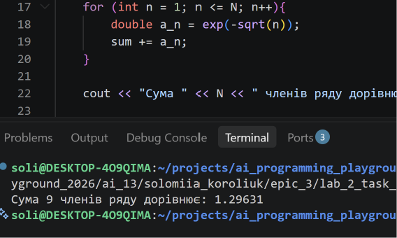
Рис 21. Lab 2 variant 24 res
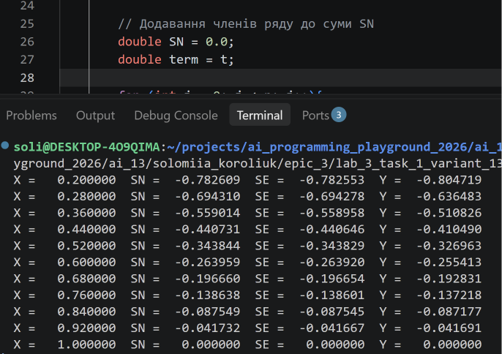Рис 22. Lab 3 variant 13 res
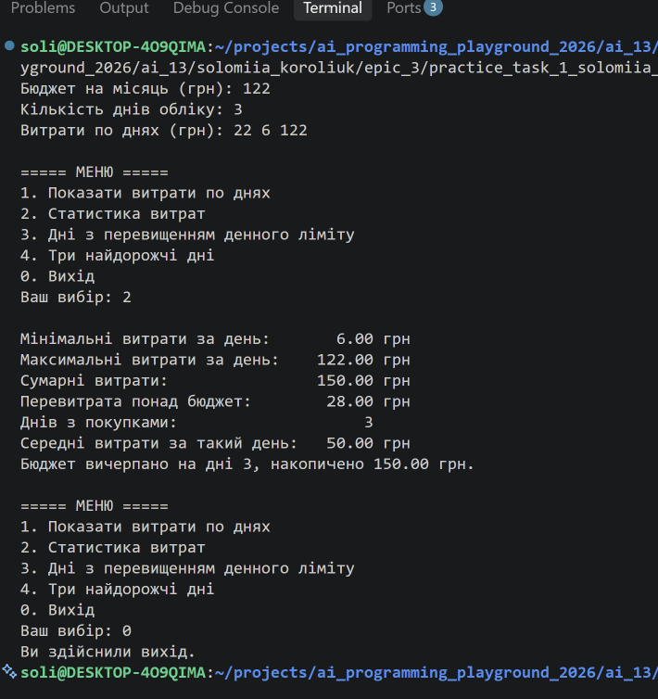Рис 23. Class practice task res
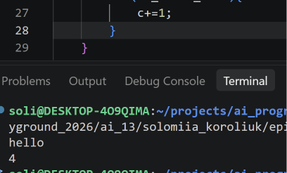
Рис 24. Self practice task 1 res
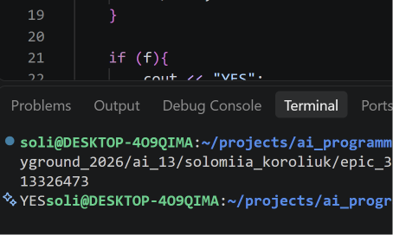
Рис 25. Self practice task 2 res
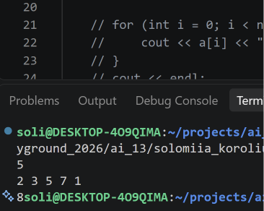
Рис 26. Self practice task 3 res
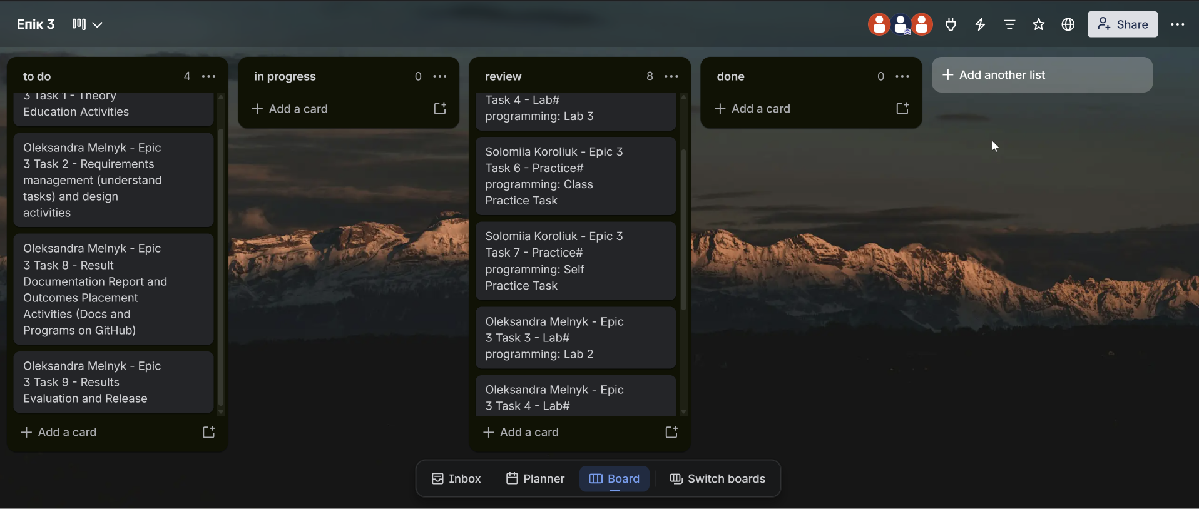
Рис 27. Trello board with team
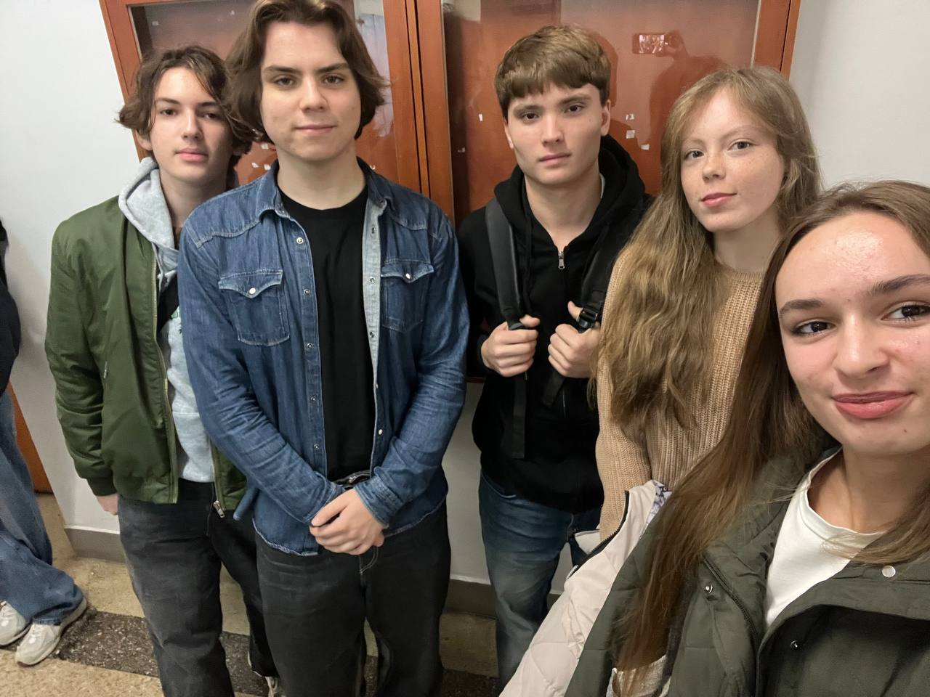
Рис 28. Meet up with team
- Зустріч 12.10.2026. Зробили рев'ю коду, виправили помилки, підтвердили пул-реквести, підготувались до захисту.

Висновки: Під час виконання цієї лабораторної роботи я отримала нові знання з базових понять мови C++ та алгоритмізації й одразу застосувала їх на практиці. Змогла детально розібратися з різними видами циклів (for, while, do-while) та керуванням їх виконанням за допомогою операторів break і continue. Опанувала роботу з вкладеними циклами та зрозуміла особливості їх використання і вплив на продуктивність алгоритмів. Вивчила особливості створення та обробки одновимірних масивів, засвоїла алгоритм сортування бульбашкою. Ознайомилася з основами функцій у C++, їх визначенням, оголошенням, передачею параметрів та поверненням значень, а також практично відпрацювала використання рекурсії та вбудованих математичних функцій. На практиці застосувала ці знання під час виконання практичної задачі та селф практіс.

